ČITANJE I ODGOVARANJE NA PITANJA :
Pjesma / brojalica „ JEŽ“

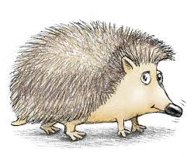
JEŽ

BOC,BOC,IGLICAMA
NE DIRAJ GA RUČICAMA!

BODE , BODE JEŽ,
BIT ĆE SUZA , BJEŽ!

Pročitaj pjesmu/ brojalicu i odgovori na pitanja :

1.O KOME GOVORI OVA PJESMA :

____________________________________________
2. KAKAV JE JEŽ ?
- BODLJIKAV
- ČUPAV
- GLADAK

3. JEŽ JE :
a) KUĆNA ŽIVOTINJA
b ) ŠUMSKA ŽIVOTINJA

4. OBOJI JEŽA :

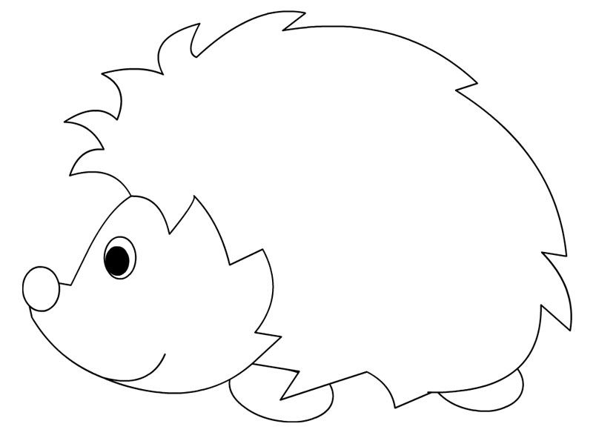

5. PREPIŠI PJESMICU/ BROJALICU U SVOJU BILJŽNICU
6. POSLUŠAJ PJESMICU/BROJALICU NA YOUTUBE KANALU
https://www.youtube.com/watch?v=B3sVTdVyJZk

